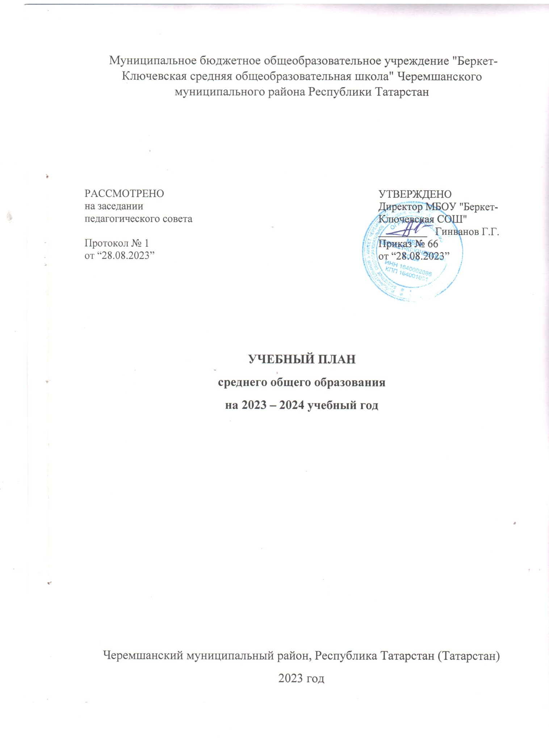
ПОЯСНИТЕЛЬНАЯ ЗАПИСКА
Учебный план среднего общего образования Муниципальное бюджетное общеобразовательное учреждение "Беркет-Ключевская средняя общеобразовательная школа" Черемшанского муниципального района Республики Татарстан (далее - учебный план) для 10-11 классов, реализующихосновную образовательную программу среднего общего образования, соответствующую ФГОС СОО (Приказ Министерства просвещения Российской Федерации от 12.08.2022 № 732 «О внесении изменений в федеральный государственный образовательный стандарт среднего общего образования»), фиксирует общий объём нагрузки, максимальный объём аудиторной нагрузки обучающихся, состав и структуру предметных областей, распределяет учебное время, отводимое на их освоение по классам и учебным предметам.
При разработке учебного плана СОО на 2023/2024 учебный год также были использованы следующие нормативные документы:
-Конвенция о правах ребёнка (одобрена Генеральной Ассамблеей ООН 20.11.1989, вступила в силу для СССР 15.09.1990);
- Федерального государственного образовательного стандарта среднего общего образования, утвержденного приказом Министерства образования и науки Российской Федерации 17.05.2012 № 413 (далее – ФГОС среднего общего образования);
- Примерной основной образовательной программы среднего общего образования (одобрен решением федерального учебно-методического объединения по среднему образованию, протокол от 28.06.2016 № 2/16-з);
-Федеральный закон «Об образовании в Российской Федерации» от 29.12.2012 №273-ФЗ (с изменениями и дополнениями от 24.09.2022 №371-ФЗ);
-Федеральный перечень учебников, допущенных к использованию при реализации имеющих государственную аккредитацию образовательных программ начального общего, основного общего, среднего общего образования организациями, осуществляющими образовательную деятельность и установления предельного срока использования учебников, утвержденный приказом Министерства просвещения Российской Федерации от 21.09.2022 №858 с изменениями Приказ Минпросвещения России №556 от 21.07.2023 г.;
-Федеральный перечень электронных образовательных ресурсов, допущенных к использованию при реализации имеющих государственную аккредитацию образовательных программ начального общего, основного общего, среднего общего образования, утвержденный приказом Министерства просвещения Российской Федерации от 02.08.2022 № 653;
- Письмо Министерства просвещения Российской Федерации от 05.07.2022г. №ТВ–1290/03 «О направлении методических рекомендаций» (Информационно-методическое письмо об организации внеурочной деятельности в рамках реализации обновленных федеральных государственных образовательных стандартов начального общего и основного общего образования);
- Письмо Минпросвещения России от 17.06.2022 г. № 03-871 «Об организации занятий «Разговоры о важном»;
- Письмо Федеральной службы по надзору в сфере образования и науки от 20.06.2018 г. №05-192 “О реализации прав на изучение родных языков из числа языков народов РФ в общеобразовательных организациях”;
- Письмо Министерства Образования и науки РФ от 9 октября 2017 г. №ТС-945/08 «О реализации прав граждан на получение образования на родном языке».

Учебный план является частью образовательной программы Муниципальное бюджетное общеобразовательное учреждение "Беркет-Ключевская средняя общеобразовательная школа" Черемшанского муниципального района Республики Татарстан, разработанной в соответствии с ФГОС среднегообщего образования, с учетом Федеральной образовательнойпрограммойсреднего общего образования, и обеспечивает выполнениесанитарно-эпидемиологических требований СП 2.4.3648-20 игигиенических нормативов и требований СанПиН 1.2.3685-21.
Учебный год в Муниципальное бюджетное общеобразовательное учреждение "Беркет-Ключевская средняя общеобразовательная школа" Черемшанского муниципального района Республики Татарстан начинается 01.09.2023и заканчивается 25.05.2024.
Продолжительность учебного года в 10-11 классах составляет 34 учебные недели.
Учебные занятия для учащихся 10-11 классов проводятся по 6-ти дневной учебной неделе.
Максимальный объем аудиторной нагрузки обучающихся в неделю составляет в10 классе – 37 часов, в 11 классе – 37 часов.
Продолжительность первого полугодия составляет - 16 учебных недель (для 10–11 классов), II полугодие – 18 учебных недель (для 10–11 классов).
Продолжительность каникул составляет:
по окончании I четверти (осенние каникулы) – 10 календарных дней (для 10–11 классов);
по окончании II четверти (зимние каникулы) – 10 календарных дней (для 10–11 классов);
по окончании III четверти (весенние каникулы) – 9 календарных дней (для 10–11 классов);
по окончании учебного года (летние каникулы) – не менее 8 недель.

Учебный план состоит из двух частей — обязательной части и части, формируемой участниками образовательных отношений. Обязательная часть учебного плана определяет состав учебных предметов обязательных предметных областей. На уровне среднего общего образования школа реализует профильное обучение. Естественно-научный профиль в 10, 11 классах реализуется через учебные предметы:
Химия – в объеме 3 часов,
Биология – в объеме 3 часов.

Обязательная часть учебного плана 10–11-х классов представлена в полном объеме следующими образовательными областями и предметами:
в связи с необходимостью совершенствования основополагающих компетентностей по русскому языку, развития коммуникативных и речеведческих умений, подготовки к ЕГЭ изучение русского языка в 10 классе 1 час выделен курсу «Сложные вопросы русского языка», в 11 классе курсу «Обучение сочинению-рассуждению».
С целью более расширенного изучения предмета математики для успешного сдачи ЕГЭ в 10 классе 1 час выделен на курс «Приемы и методы решений уравнений, систем уравнений и неравенств», 1 час в 11 классе на курс «Решение задач повышенного уровня сложности»
Для приобщения обучающихся к культурным ценностям своего народа, базовым национальным ценностям российского общества, общечеловеческим ценностям в выделен 1 час в 10 классе курсу «Человек-Общество-Мир».
Учебный предмет «Родной язык и родная литература» в 10-11 классах изучается, как родной язык (татарский) и родная литература (татарская). По заявлению родителей (законных представителей) несовершеннолетних обучающихся осуществляется изучение родного языка и родной литературы из числа языков народов РФ, государственных языков республик РФ.

Промежуточная аттестация
Промежуточная аттестация–процедура, проводимая с целью оценки качества освоения обучающимися части содержания(четвертное оценивание) или всего объема учебной дисциплины за учебный год (годовое оценивание).
Промежуточная/годовая аттестация обучающихся за четверть осуществляется в соответствии с календарным учебнымграфиком.
Все предметы обязательной части учебного плана оцениваются по четвертям. Предметы из части, формируемой участникамиобразовательных отношений, являются безотметочными и оцениваются «зачет» или «незачет» по итогам четверти.
Промежуточнаяаттестация проходит на последней учебной неделе четверти.Формы и порядок проведения промежуточной аттестации определяются «Положением о формах, периодичности и порядке
текущего контроля успеваемости и промежуточной аттестации обучающихся Муниципальное бюджетное общеобразовательное учреждение "Беркет-Ключевская средняя общеобразовательная школа" Черемшанского муниципального района Республики Татарстан.
Освоение основной образовательной программы среднего общего образования завершается итоговой аттестацией.
Нормативный срок освоения основной образовательной программы среднего общего образования составляет 2года.
Формы промежуточной аттестации
для обучающихся 10 класса на 2023-2024 учебный год
Учебные предметы | Формы промежуточной аттестации | Период
Русский язык | Тестовая работа / ВГО | годовая
Литература | Тестовая работа / ВГО | годовая
Родной язык (тат.) | Тестовая работа / ВГО | годовая
Родная литература (тат.) | Тестовая работа / ВГО | годовая
Иностранный язык (англ.) | Тестовая работа / ВГО | годовая
Математика | Тестовая работа / ВГО | годовая
Информатика | Контрольная работа /ВГО | годовая
История | Тестовая работа / ВГО | годовая
Обществознание (включая экономику и право) | Тестовая работа / ВГО | годовая
Физика | Тестовая работа / ВГО | годовая
Химия | Тестовая работа / ВГО | годовая
Биология | Тестовая работа / ВГО | годовая
Физическая культура | Годовая отметка | годовая
География | Тестовая работа / ВГО | годовая
Технология | Годовая отметка | годовая
Основы безопасности жизнедеятельности | Годовая отметка | годовая

Формы промежуточной аттестации
для обучающихся 11 класса на 2023-2024 учебный год
Учебные предметы | Формы промежуточной аттестации | Период
Русский язык | Годовая отметка | годовая
Литература | Годовая отметка | годовая
Родной язык | Годовая отметка | годовая
Родная литература | Годовая отметка | годовая
Английский язык | Годовая отметка | годовая
Математика | Годовая отметка | годовая
Информатика и ИКТ | Годовая отметка | годовая
История | Годовая отметка | годовая
Обществознание (включая экономику и право) | Годовая отметка | годовая
Физика | Годовая отметка | годовая
Химия | Годовая отметка | годовая
Биология | Годовая отметка | годовая
Физическая культура | Годовая отметка | годовая
География | Годовая отметка | годовая
Технология | Годовая отметка | годовая
Основы безопасности жизнедеятельности | Годовая отметка | годовая

План внеурочной деятельности (недельный)
План внеурочной деятельности обучающихся 10-11 классов Муниципального бюджетного общеобразовательного учреждения "Беркет-Ключевская средняя общеобразовательная школа" Черемшанского муниципального района Республики Татарстан обеспечивает введение в действие и реализацию требований федерального государственного образовательного стандарта основного общего образования, определяет состав и структуру направлений и форм внеурочной деятельности по классам
Внеурочная деятельность является составной частью учебно-воспитательного процесса и одной из форм организации свободного времени учащихся. Внеурочная деятельность реализуется через воспитательные мероприятия, в следующих формах:
1. Экскурсии;
2. Кружки;
3. Секции;
4. Конференции;
5. Олимпиады;
6. Соревнования;
7. Конкурсы;
8. Субботники;
9. Социальные проекты и т.д.
Внеурочная деятельность может быть реализована как в течение учебной недели, так и во время каникул, в выходные и нерабочие праздничные дни.
План внеурочной деятельности отражает следующие основные цели и задачи МБОУ «Беркет-Ключевская СОШ»:
Цели: создать условия для развития творческого потенциала обучающихся, создать основы для осознанного выбора и последующего усвоения образовательных программ, воспитание гражданственности, трудолюбия, уважения к правам и свободам человека, любви к окружающей природе, Родине, семье, формирование здорового образа жизни.
Внеурочная деятельность в соответствии с требованиями федерального государственного образовательного стандарта среднего общего образования организуется по основным направлениям развития личности:
- спортивно-оздоровительное,
- духовно-нравственное,
- социальное,
- общеинтеллектуальное,
- общекультурное.
С целью обеспечения преемственности содержания образовательных программ начального, основного и среднего общего образования при формировании плана внеурочной деятельности образовательной организации предусмотрена часть, рекомендуемая для всех обучающихся:
1 час в неделю – на информационно-просветительские занятия патриотической, нравственной и экологической направленности «Разговоры о важном» (понедельник);
1 час в неделю – на занятия по формированию функциональной грамотности обучающихся (в том числе финансовой грамотности);
1 час в неделю – на занятия, направленные на удовлетворение профориентационных интересов и потребностей обучающихся (в том числе основы предпринимательства).

УЧЕБНЫЙ ПЛАН
(недельный учебный план среднего общего образования для 6-дневной учебной недели естественно-научного профиля)
Предметная область |  | Учебный предмет, курс | Количество часов в неделю
 |  | Учебный предмет, курс | 10 | 11
Обязательная часть
Русский язык и литература | Русский язык |  | 2 | 2
Русский язык и литература | Литература |  | 3 | 3
Русский язык и родная литература | Родной язык |  | 2 | 2
Русский язык и родная литература | Родная литература |  | 1 | 1
Иностранные языки | Иностранный язык |  | 3 | 3
Математика и информатика | Математика: алгебра начала математического анализа, геометрия |  | 0 | 5
Математика и информатика | Алгебра |  | 2 | 0
Математика и информатика | Геометрия |  | 2 | 0
Математика и информатика | Вероятность и статистика |  | 1 | 0
Математика и информатика | Информатика |  | 1 | 1
Общественно-научные предметы | История |  | 2 | 2
Общественно-научные предметы | Обществознание |  | 2 | 2
Общественно-научные предметы | География |  | 1 | 1
Естественно-научные предметы | Физика |  | 2 | 2
Естественно-научные предметы | Химия (углубленный уровень) |  | 3 | 3
Естественно-научные предметы | Биология (углубленный уровень) |  | 3 | 3
Физическая культура и основы безопасности жизнедеятельности | Физическая культура |  | 2 | 3
Физическая культура и основы безопасности жизнедеятельности | Основы безопасности жизнедеятельности |  | 1 | 1
----- | Индивидуальный проект |  | 1 | 1
Итого |  |  | 34 | 35
Часть, формируемая участниками образовательных отношений
Наименование учебного курса:
"Обучение сочинению-рассуждению" |  |  | 0 | 1
"Человек-Общество-Мир" |  |  | 1 | 0
"Приемы и методы решений уравнений. систем уравнений и неравенств" |  |  | 1 | 0
"Сложные вопросы русского языка" |  |  | 1 | 0
"Решение задач повышенного уровня сложности" |  |  | 0 | 1
Итого |  |  | 3 | 2
ИТОГО недельная нагрузка |  |  | 37 | 37
Количество учебных недель |  |  | 34 | 34
Всего часов в год |  |  | 1258 | 1258

План внеурочной деятельности
Учебные курсы | Количество часов в неделю
Учебные курсы | 10 | 11
"Разговоры о важном" | 1 | 1
“Учение с увлечением” | 1 | 1
"Мой выбор" | 1 | 1
“ Россия – мои горизонты” | 1 | 1
“Нравственные основы семейной жизни” | 1 | 1
ИТОГО недельная нагрузка | 5 | 5

